

الاسم: ............................................

الفصل: .................................

اختبار فصل (القيمة المنزلية)

الصف الخامس الابتدائي

الفصل الدراسي الأول

١٠

الدرجة المستحقة

اكتبي بصيغة قياسية:

٦ + ٤٠ + ١٠٠٠ + ٣٠٠٠٠ + ٥٠٠٠٠٠

.......................................................

خمسون وسته من مئة

........................................................

ـــــــــــــــــــــــــــــــــــــــــــــــــــــــــــــــــــــــــــــــــــــــــــــــــــــــــــــــــــــــــــــــــــــــــــــــــــــــــــــــــــــــــــــــــــــــــــــــــــــــــــــــــــــــــــــــــــــــــــــــــــــــــــــــــــــــــــــــــــــــــــــــــــــــــــــــــــــــــــــــــــــــــــــــــــــــــــــــــــــــــــــــــــــــــــــــــــــــــــــــــــــــــــــــــــــــــــــــــــــــــــــــــــــــــــــــــــــــــــــــــــــــــــــــــــــــــــــــــــــــــــــــــــــــــــــــــــــــــــــــــــــــــــــــــــــــــــــــــــــــــــــــــــــــــــــــــــــــــــــــــــــــــــــــــــــــــــــــــــــــــــــــــــــــــــــــــــــــــــــــــــــــــــــــــــــــــــــــــــــــــــــــــــــــــــــــــــــــــــــــــــــــــــــــــــــــــــــــــــــــــــــــــــــــــــــــــــــــــــــــــــــــــــــــــــــــــــــــــــــــــــــــــــــــــــــــــــــــــــــــــــــــــــــــــــــــــــــــــــــــــــــــــــــــــ

قارني بين ما يلي مستخدمة ( < ، > ، = ):

٠,٥ ٠,٧ ١٤٥٠ ١٤٦٠

٦,٥٠٠ ٦,٥ ٢٣٦٨١ ٢٤٦٨١

٠,٩١ ٠,٩٠ ٥٩٧ ٥٨٩

ـــــــــــــــــــــــــــــــــــــــــــــــــــــــــــــــــــــــــــــــــــــــــــــــــــــــــــــــــــــــــــــــــــــــــــــــــــــــــــــــــــــــــــــــــــــــــــــــــــــــــــــــــــــــــــــــــــــــــــــــــــــــــــــــــــــــــــــــــــــــــــــــــــــــــــــــــــــــــــــــــــــــــــــــــــــــــــــــــــــــــــــــــــــــــــــــــــــــــــــــــــــــــــــــــــــــــــــــــــــــــــــــــــــــــــــــــــــــــــــــــــــــــــــــــــــــــــــــــــــــــــــــــــــــــــــــــــــــــــــــــــــــــــــــــــــــــــــــــــــــــــــــــــــــــــــــــــــــــــــــــــــــــــــــــــــــــــــــــــــــــــــــــــــــــــــــــــــــــــــــــــــــــــــــــــــــــــــــــــــــــــــــــــــــــــــــــــــــــــــــــــــــــــــــــــــــــــــــــــــــــــــــــــــــــــــــــــــــــــــــــــــــــــــــــــــــــــــــــــــــــــــــــــــــــــــــــــــــــــــــــــــــــــــــــــــــــــــــــــــــــــــــــــــــــ

اشترت سلمى $\frac{٣}{١٠}$ كجم عسلاً. اكتبي هذا الكسر على صورة كسر عشري.

........................................................

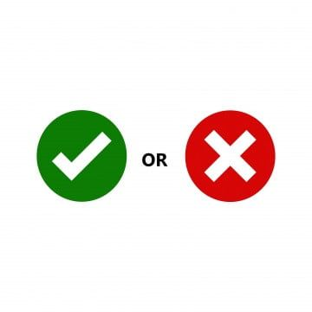ـــــــــــــــــــــــــــــــــــــــــــــــــــــــــــــــــــــــــــــــــــــــــــــــــــــــــــــــــــــــــــــــــــــــــــــــــــــــــــــــــــــــــــــــــــــــــــــــــــــــــــــــــــــــــــــــــــــــــــــــــــــــــــــــــــــــــــــــــــــــــــــــــــــــــــــــــــــــــــــــــــــــــــــــــــــــــــــــــــــــــــــــــــــــــــــــــــــــــــــــــــــــــــــــــــــــــــــــــــــــــــــــــــــــــــــــــــــــــــــــــــــــــــــــــــــــــــــــــــــــــــــــــــــــــــــــــــــــــــــــــــــــــــــــــــــــــــــــــــــــــــــــــــــــــــــــــــــــــــــــــــــــــــــــــــــــــــــــــــــــــــــــــــــــــــــــــــــــــــــــــــــــــــــــــــــــــــــــــــــــــــــــــــــــــــــــــــــــــــــــــــــــــــــــــــــــــــــــــــــــــــــــــــــــــــــــــــــــــــــــــــــــــــــــــــــــــــــــــــــــــــــــــــــــــــــــــــــــــــــــــــــــــــــــــــــــــــــــــــــــــــــــــــــــــ

ضعي علامة أمام العبارة الصحيحة وعلامة أمام العبارة الخاطئة:

الصيغة اللفظية هي طريقة كتابة العدد باستعمال الأرقام ( )

يقرأ الكسر العشري ٣٥,١٩ خمسة وثلاثون وتسعة عشر من مئة ( )

رتبي من الأصغر حتى الأكبر:

اثمان أربع العاب أطفال بالريال السعودي:

٢٥,٤ / ٢٦,٢ / ٢٥,٨ / ٢٧

..............................................................................................

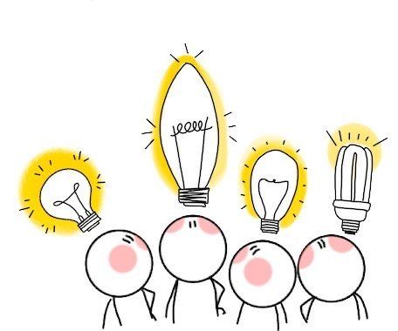المسافات المقطوعة بالكيلومترات:

٥٦٧ / ٦٤٣ / ٥٩٠ / ٦٤٥

..............................................................................................

ـــــــــــــــــــــــــــــــــــــــــــــــــــــــــــــــــــــــــــــــــــــــــــــــــــــــــــــــــــــــــــــــــــــــــــــــــــــــــــــــــــــــــــــــــــــــــــــــــــــــــــــــــــــــــــــــــــــــــــــــــــــــــــــــــــــــــــــــــــــــــــــــــــــــــــــــــــــــــــــــــــــــــــــــــــــــــــــــــــــــــــــــــــــــــــــــــــــــــــــــــــــــــــــــــــــــــــــــــــــــــــــــــــــــــــــــــــــــــــــــــــــــــــــــــــــــــــــــــــــــــــــــــــــــــــــــــــــــــــــــــــــــــــــــــــــــــــــــــــــــــــــــــــــــــــــــــــــــــــــــــــــــــــــــــــــــــــــــــــــــــــــــــــــــــــــــــــــــــــــــــــــــــــــــــــــــــــــــــــــــــــــــــــــــــــــــــــــــــــــــــــــــــــــــــــــــــــــــــــــــــــــــــــــــــــــــــــــــــــــــــــــــــــــــــــــــــــــــــــــــــــــــــــــــــــــــــــــــــــــــــــــــــــــــــــــــــــــــــــــــــــــــــــــــــ

|  |  |
| --- | --- |
| اعداد الركاب المسافرين من مطارات المملكة الى المطارات الخارجية لعام ١٤٣٢ هـ | |
| المطار | عدد الركاب |
| البحرين | ٢٥١٨٤ |
| دبي | ٣٩٧٩٦٢ |
| عُمان | ٥٩٣٩١ |

من خلال الجدول المجاور اجيبي عما يلي:

* ما المطار الذي استقبل أكبر عدد من الركاب المسافرين؟

.....................................................

* ما المطار الذي استقبل خمسة وعشرون ألف ومئة واربعه وثمانون؟

....................................................

انتهت الأسئلة يا مبدعة

معلمة المادة: ندى العيدي